Задача дифракции Е-поляризованной волны на незамкнутых контурах
1.Постановка задачи
Зависимость от времени задается множителем 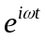. Полное поле 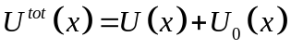, 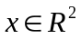, 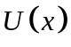-рассеянное, 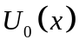-падающее.
x
C₁
C₂
U₀
y
Рассеянное поле удовлетворяет уравнению Гельмгольца всюду вне контура 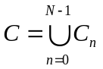, -количество контуров.

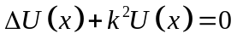, 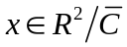, 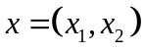 (1)

На контуре  выполняется условие Дирихле

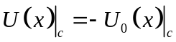 (2)

условия излучения на бесконечности Зоммерфельда

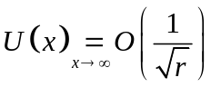, 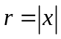 (3)
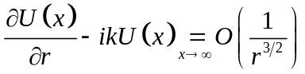 (4)

условия на ребре

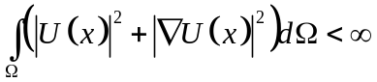 (5)
где  это площадь охватывающая ребро контура.
2.Интегрально уравнение с логарифмической особенностью
Решение задачи (1)-(5) ищем в виде следующего потенциала простого слоя:
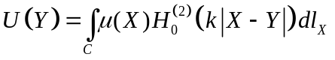(6)
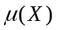 - линейная плотность простого слоя в точке 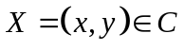.
подставляя (6) в граничное условие (2) получаем следующее интегральное уравнение (ИУ):
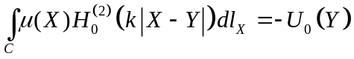, 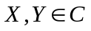(7)
введем параметризацию контуров 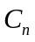, 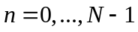,
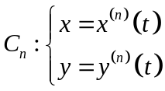(8)
ИУ (7) с учетом параметризации (8) эквивалентно системе интегральных уравнений (9)
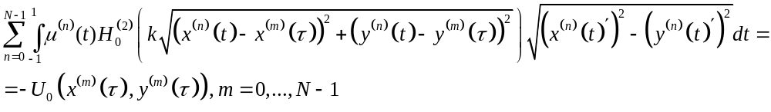(9)

где 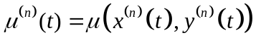
В дальнейшем воспользуемся следующим асимптотическим поведение функции Ханкеля в нуле[5, c.182]:
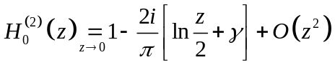.(10)
(I) Найти асимптотическое разложение
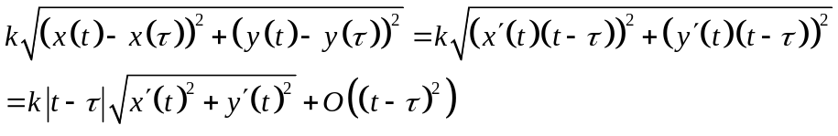
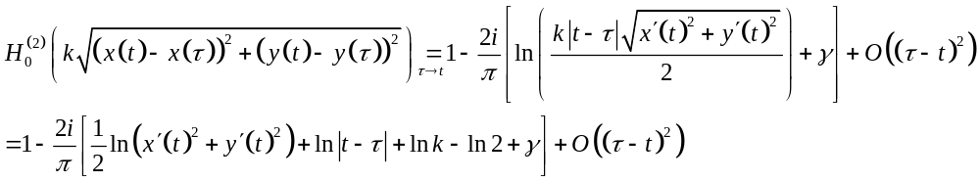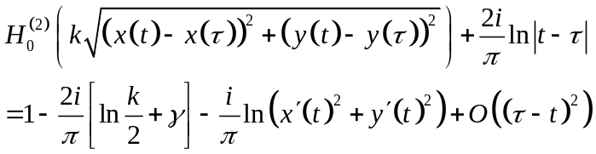

Чтобы удовлетворить условию на ребре(5) представим неизвестную функцию в виде
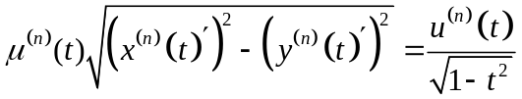
выделим логарифмическую особенность в интегральном уравнении (9) [5, c.182]
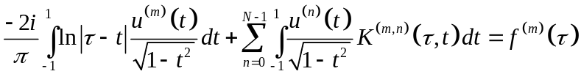, (11)
где 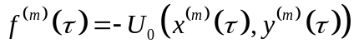
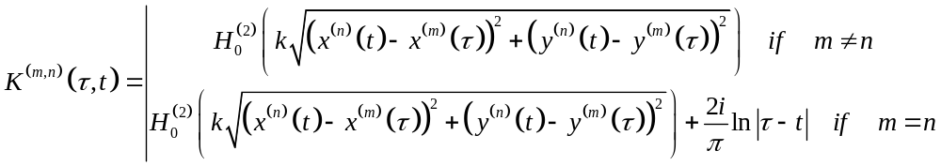(12)
TO DO
3.Дискретизация системы интегральных уравнений
Рассмотрим следующее ИУ которое получается из ИУ(11) с помощью замены неизвестной функции 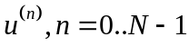, и правой части 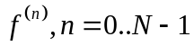 на ее интерполяционный полином степени 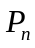, а также ядра 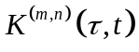 на его интерполяционный полином степени 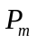 по переменнойи полином степени по переменной :
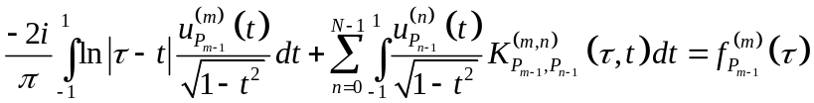(13)
Воспользуемся следующей квадратурной формулой интерполяционного типа для интеграла с логарифмическим ядром:
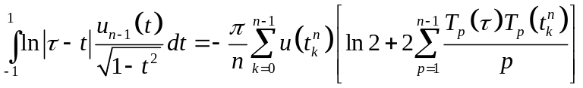, (14)
где 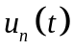 - интерполяционный полином степени n функции 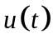, 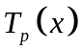 - полином Чебышева и квадратурной формулой интерполяционного типа для интеграла с гладким ядром
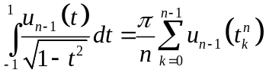, (15)
где 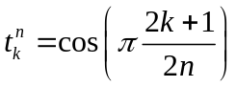.
Если рассмотрим ИУ(13) в точках 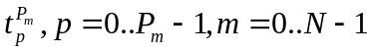 и воспользуемся квадратурными формулами(13, 14), получим СЛАУ (16).
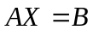(16)
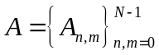, (17)
где
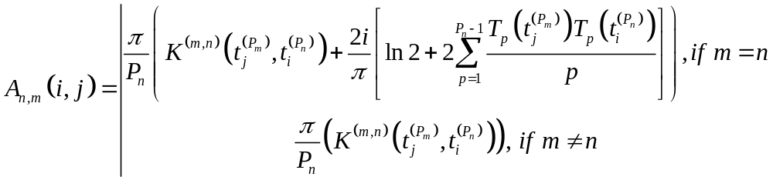
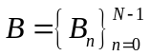,(18)
где
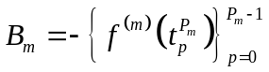
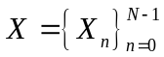,(19)
где
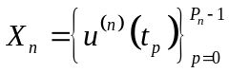.
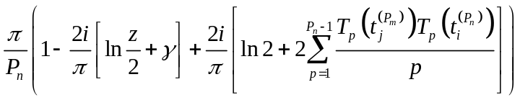(23)
4.Выражения для поля и диаграмма направленности.
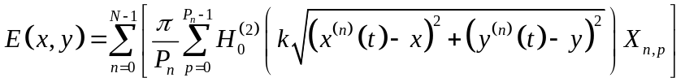
Асимптотика Ханкеля на бесконечности
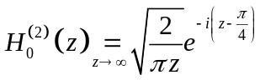
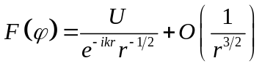
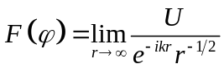
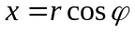
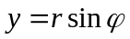
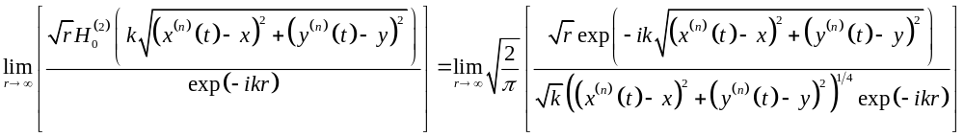Из (Доказать)
следует
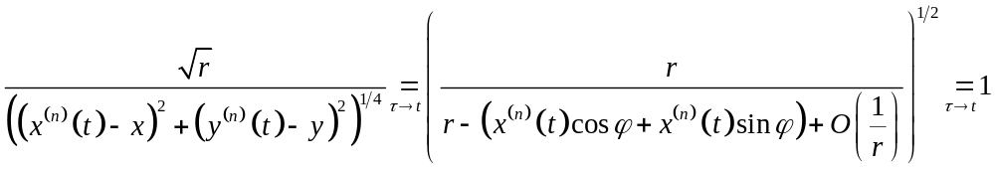
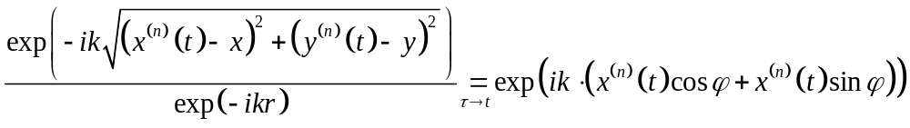(Доказать)
Должно получится где-то так:

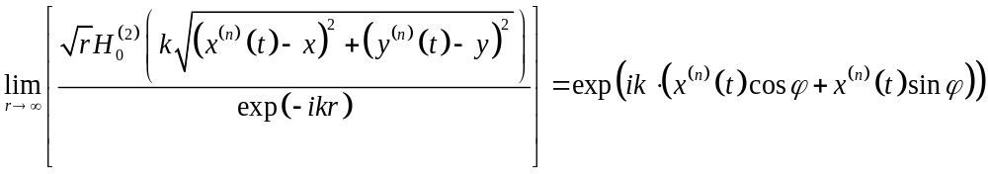(Доказать)

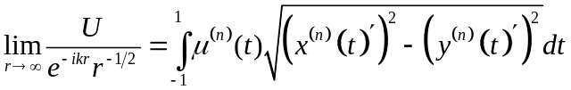
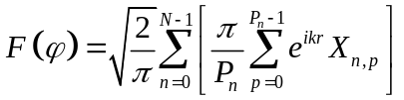, как r представить

5.Результаты численного эксперимента.

- Гандель Ю.В. Математические вопросы метода дискретных токов. Обоснование численного метода дискретных особенностей решения двумерных задач дифракции электромагнитных волн. / Ю.В. Гандель, С.В. Еременко, Т.С. Полянская // Учеб. пособие. Ч. 2 – Харьков: ХГУ, 1992. -145 с.
- Гандель Ю.В. Введение в методы вычислений сингулярных и гиперсингулярных интегралов. / Ю.В. Гандель, // - Харьков, 2001. - 92 с.

- Градштейн Н. С., Таблицы интегралов, сумм рядов и произведений. / Н.С. Градштейн, И.М. Рыжик // М.: Физматгиз, 1962, 1100 с.
- Тихонов А.Н., Уравнения математической физики. / А.Н. Тихонов, А.А. Самарский// М.:Наука, 1977, 735 с.
- M. Abramowitz and I. A. Stegun Handbook of Mathematical Functions, National Bureau of standarts Applied Mathematics Series, 1964.

